开化常山五天四晚疗休养行程
出发时间：第一批7月24日-7月28日；第二批8月14-18日
人数：下限28人，上限50人
日期 | 行 程 | 用餐 | 酒 店
D1 | 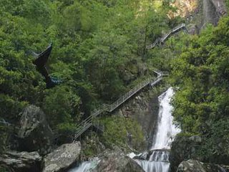  早上衢州指定时间地点集合后前往开化（车程不少于1小时），后游览【古田山国家级自然保护区】，古田山国家级自然保护区位于开化县城西北30公里处的苏庄境内，因其山畔有田，山中深处有古森林，林中有古田庙，故名古田山。山上林木葱茏，遮天盖日，天然次生林发育完好，空气中负氧离子含量每立方厘米14.5万多个、是名副其实的“天然氧吧”、有“浙西兴安岭”之称，1975年列为全国45个自然保护区之一。中餐结束后安排酒店入住休息。 | 中  晚 | 开化  国际
D2 | 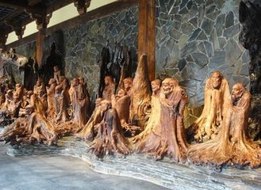  早餐后游览【开化根宫佛国】（游览不少于1.5小时），是中国根雕艺术的聚集地，是钱江源头一颗璀璨夺目的明珠。中国根雕博览园内主要有：巨型五百罗汉园、巨型枯树名木园、盆景和珍稀植物园、根雕博物馆、工艺品展销厅等。中餐后游览——【花牵谷景区】花牵谷景区目前已建成玫瑰园、梅园、竹园、樱花园、杜鹃园、宿根园、水生植物园、山体篱园8大园区，上千种名贵花木异彩纷呈，美不胜收。景区目前的娱乐项目有卡丁车、滑草场、儿童游乐场、是集观光游览、休闲娱乐、度假养生为一体的生态旅游度假区。与缤纷瑰丽的花卉构成欢乐的海洋。后返回酒店休息 | 早  中  晚 | 开化  国际
D3 | 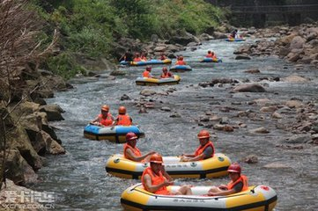  早餐后赴常山新昌乡黄塘村（游览时间约2小时），后体验【八面山漂流】，水流湍急、溪水曲折、左冲右突、跌宕起伏、是集刺激性、挑战性、为一体的水上运动，感受体验油茶文化。结束后用中餐，下午适时入住酒店休息。 | 早  中  晚 | 常山  东方
D4 | 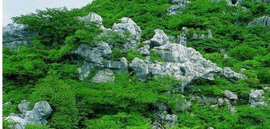  早餐后游4A级景区【三衢石林】（游览时间2.5小时），三衢翡翠石林风景旅游区位于"中国胡柚之乡"常山县，总面积27.58平方公里。其地质剖面界定为4.5亿年前奥陶系地质年代，被国际地科联公认为全球界线型剖面，俗称"金钉子剖面"。景区内喀斯特地貌发育完全，堪称"江南一绝"。另据韶山毛氏宗谱记载，毛泽东祖先曾"世居三衢"，毛泽东三次经过衢州问及三衢山之来历。三衢山南坡有一石室，是北宋名臣赵抃读书处，取名"赵公岩"或"清献书岩"。中餐后返回酒店休息。 | 早  中  晚 | 常山  东方
D5 | 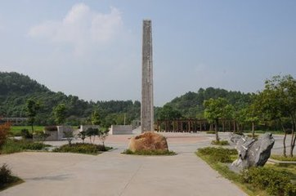  早餐后参观【常山金钉子博物馆】，建筑面积约4000平方米的地质博物馆分为地球奥秘厅、生命演化厅、研矿形成厅、"金钉子"展厅、长兴古地理厅和科普演示厅6个展厅。将成为中外地学专家科考的神圣殿堂，大专院校真实直观的实验基地，更是青少年科普教育的大讲坛。中餐后就近前往果园进行采摘，每人一箱当季优品水果，后结束愉快行程，返回衢州。 | 早  中
服务承诺：景区门票、乡村体验活动项目按实际参加人数发生额结算。
旅游意外保障：6元/人/天*5天
险种名称 | 保障 | 保险金额合计（元）
旅行人身意外伤害保险 | 意外伤害 | 40万元
附加意外伤害医疗保险 | 意外医疗 | 4万元
保险金额：旅客人民币40万元
其中意外医疗人民币4万元。
旅行社责任险：
报账内容
项目 | 责任限额类别 | 责任限额金额
基本险 | 每次事故责任限额及累计责任限额 | 每次事故责任限额：200.0000万元  累计责任限额：400.0000万元
基本险 | 每次事故每人责任限额 | 每次事故每人人身伤亡责任限额：50.0000万元  每人有责耽误费用责任限额：1.0000万元  每人精神损害责任限额：2.0000万元
基本险 | 财产损失责任限额 | 每次事故每人财产损失责任限额：1.0000万元
基本险 | 法律费用责任限额 | 每次事故责任限额的20%
基本险 | 无责救助费用责任限额 | 每次事故责任限额的10%
（参考菜单一）700元/桌
四味冷碟
1、清水鱼 2、农家土鸡煲 3、色拉牛排 4、特色鸭头 5、腊肉春笋煲 6、开化青蛳 7、红烧猪蹄 8、铁板大虾 9、双椒马金干 10、腊肉春笋干 11、蛤蜊蒸蛋 12、清炒时蔬 13 、老妈窝之头
水果拼盘 大雪碧可乐各一瓶

（参考菜单二）800元/桌
四味花碟
1、正宗何田清水鱼 2、开化青蛳 3、农家红烧肉 4、啤酒鸭 5、春笋炖腊肉 6、翡翠虾滑羹 7、生煎牛仔骨 8、腊肉鱼干煲 9、稻香蛙 10、粉丝扇贝 11、农家土豆腐 12、蒜泥时蔬 13、清炒苦瓜 14、15 点心两道
水果拼盘 大雪碧可乐各一瓶

